**QUIZ 3º ANO – MATEMÁTICA 3º BIMESTRE**

1. Lá em casa eu tenho o **dobro** da idade de minha irmã mais nova que tem 7 anos. Quantos anos eu tenho?

1. 7
2. 14
3. 21
4. 28

2. O sorvete representado na imagem abaixo é chamado de **Triplo banana split.** Ele é triplo pois tem quantas bolas de sorvete?

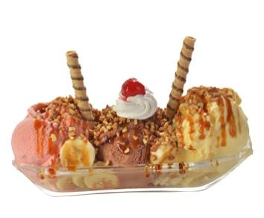

1. 1
2. 2
3. 3
4. 4

?

1. A picture containing text

   Description automatically generated b) A picture containing text

   Description automatically generated
2. A picture containing text

   Description automatically generated d) A picture containing text

   Description automatically generated

4. Paulo ganhou  do avô. Quanto ele teria se tivesse ganhado o triplo do que tem?

1. 2,00
2. 4,00
3. 6,00
4. 8,00

5. A imagem abaixo mostra um dos homens mais altos do mundo e um dos homens mais baixo do mundo. Dizem que o homem maior é 5 vezes o tamanho do homem menor, isso corresponde ao

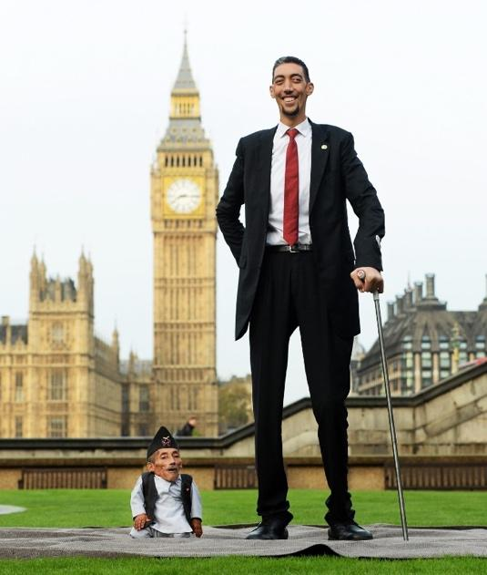

1. dobro.
2. triplo.
3. quádruplo.
4. quíntuplo.

**RESPOSTAS:** 1.b; 2.c; 3.c; 4.c; 5.d